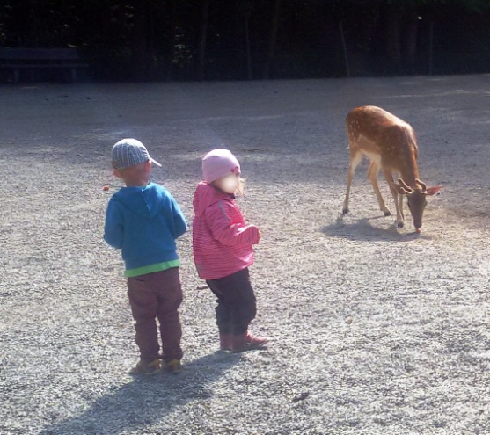

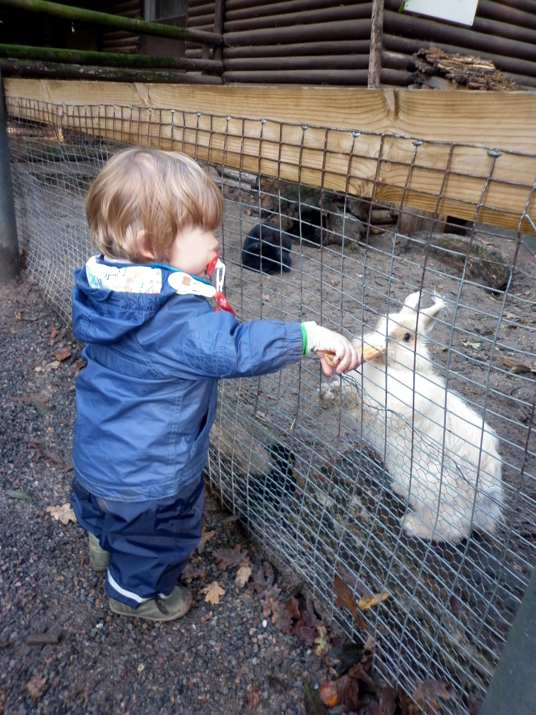

**Ausflugsziel :**  Wildpark

**Straße, Stadtteil:** Rheingönheim/Ludwigshafen

**Schilderung des** 30 Hektar großes

**Umfeldes:** Auenwäldchen mit über 200 Tieren

**Beschreibung der** Großer Wildpark mit verschiedenen Gehegen, Wisente Esel, **Örtlichkeit:** Wildscheine, Kaninchen, Ziegen und freilaufenden Rotwild (Rehe),

Barfußpfad, Naturspielplatz

**Bildungsbereiche:** alle Sinne, Feinmotorik, auf den Spielplatz Grobmotorik

**Eher Schattig/**

**eher Sonnig/Indoor:** Eher Schattig

**Geeignet für**

**Altersgruppe:** Jedes Alter

**Wie komme ich hin:** Endstelle Linie 6 (noch 20 Min. Fußweg) + Auto + Bus

**Öffnungszeiten:** April- Sept. 09.00-18.00 Uhr (ansonsten kürzer)

**Kosten Ja/nein:** Ja

**wenn ja wie hoch-**

für Kind ab 4 Jahre 01.50 Euro,

für Erwachsenen 04.00 Euro pro Mona

**Empfohlen von:** Jana Bayer